Gif Hazırlama
1)Öncelikle Düz bir zemin seçilir
2)Metin Yazılır. Eğitimde Grafik Canlandırma.
3)Animasyon kısmı açılır ve eklenir
4)Eklenen 2. Karenin katman gözü iptal edilir. Böylelikle boş bir zemin karşımıza gelir. Şimdi ise son eklediğimiz zemin üzerinde 5 adet kare eklenir.
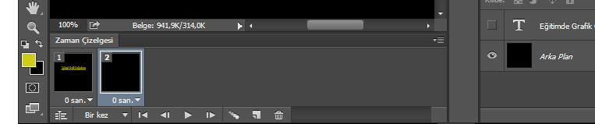
5)Son olarak çalıştırıp deneriz.
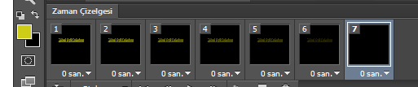
Bu işlem için herzaman butonuna basınız.
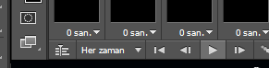
6)Son olarak gif şeklinde kaydetmeye geldi.
File menüsünden Export alt menüsünden web için kaydet (eski) seçilir. Ve işlem kontrol edilir.

